Занятие
объединения «Картинг» 28.01.2022

Тема: «Техника вождения карта»

- Изучить теоретические материалы по теме «Техника вождения карта».

Самый первый и самый главный вопрос – как проходить повороты?

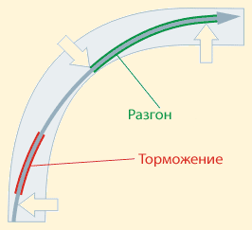
Основное в прохождении поворота – максимальное спрямление траектории. На рисунке оптимальная траектория показана голубой линией. Следующие два важных вопроса – определение момента торможения и момента начала разгона. Торможение должно быть закончено до начала поворота, в противном случае высока вероятность заноса. Не пытайтесь тормозить внутри поворота. Обычно считается, что начало разгона должно совпадать с моментом прохождения апекса поворота (точка касания траектории внутренней точки поворота). На самом деле, начинать разгон следует тогда, когда вы чувствуете, что карт достаточно стабилен для этого, и что скорость можно увеличить без опасности скольжения. Способность правильно определить момент начала разгона приходит с опытом и тренировками. Все вышесказанное касается траектории в одиночном простом повороте небольшой крутизны. Однако, все повороты разные и оптимальные траектории для каждого типа поворотов отличаются. Ниже мы рассмотрим разные типы поворотов.
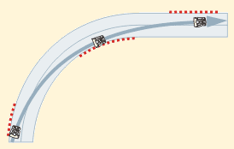

Быстрый поворот
Обычно повороты такого типа встречаются на всех картинговых трассах. На рисунке показан момент начала поворота, прохождение апекса и выход по максимально спрямленной траектории. Все это должно быть исполнено как можно более плавно, без резких поворотов руля. Траектория с постоянным максимально возможным радиусом поворота оказывается обычно самой эффективной как с точки зрения стабильности, так и с точки зрения скорости.
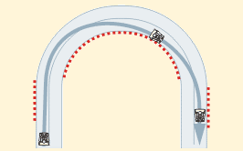

Поворот – шпилька
В повороте-шпильке, водитель намеренно поворачивает поздно с глубоким входом (направляет машину к внешней стороне поворота). В результате этого маневра, оставшуюся часть поворота можно проходить как быстрый поворот, описанный ранее. Именно с этой целью водитель и жертвует скоростью в начальной фазе поворота, намеренно увеличивая «крутизну» входа, с целью максимально раннего распрямления траектории.
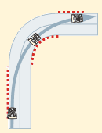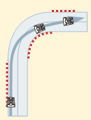

Поворот на 90 градусов
В поворотах этого типа, оптимальная траектория зависит от того, что следует за поворотом (прямая, или другой поворот). На правой иллюстрации показан способ прохождения поворота, при котором водитель проходит апекс относительно поздно с тем, чтобы иметь возможность раньше начать интенсивный разгон.
На иллюстрации слева показана траектория с постоянным и максимально возможным радиусом прохождения. Вход осуществляется значительно раньше, но начать разгон возможно только спустя некоторое время после прохождения апекса. Эта траектория более плавная, и она удобна для выполнения обгона в повороте, так как предполагает более позднее торможение.
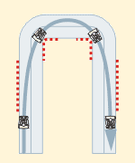

Двойной апекс
В некоторых случаях возможно найти такую траекторию, которая позволит проходить два следующих друг за другом поворота и соединенных короткой прямой как один поворот. Траектория выхода первого поворота является одновременно и траекторией входа для второго поворота.
Однако, в некоторых случаях, более эффективным может быть глубокий вход в первый поворот, без касания его апекса, и распрямление траектории при прохождении следующего за ним поворота.
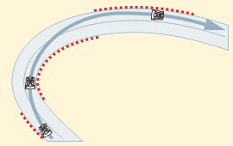

Поворот с увеличивающимся радиусом
Повороты этого типа характеризуются тем, что после апекса радиус поворота увеличивается, поворот как бы «распрямляется». Наилучший способ прохождения такого поворота – ранний апекс, так как после него есть возможность значительного спрямления траектории из-за увеличивающегося радиуса. Самое главное – найти «золотую середину» между моментом входа и выхода в зависимости от конфигурации конкретного поворота. Заключительная фаза такого поворота может обычно рассматриваться как «прямая», на которой начинается интенсивный разгон.
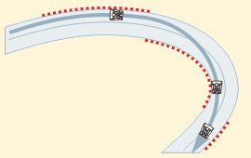

Поворот с уменьшающимся радиусом
В данной ситуации лучшим решением будет широкий вход и относительно поздний апекс. Если перед поворотом была длинная прямая, позднее торможение позволит продлить расстояние, на котором автомобиль все еще едет с максимальной скоростью. Такая траектория также даст преимущества в смысле времени прохождения самого поворота.
Прежде, чем закончить обсуждение наилучших траекторий прохождения поворотов, надо остановиться на способах прохождения серий поворотов, или связок поворотов – это несколько поворотов, не разделенных прямиками, а следующих непосредственно друг за другом. Все, что было сказано выше, важно помнить и для этих случаев, однако сейчас необходимо ввести еще один принцип: в связке поворотов, за которым следует прямая, самым важным поворотом является последний. Если связка состоит из двух поворотов, то в первом приходится чем-то жертвовать для того, что второй поворот был пройдет наиболее оптимальным образом, и чтобы при выходе на прямую из последнего в связке поворота можно было бы как можно раньше начать разгон. Например, в случае s-образной связки поворотов, после которых следует прямая, необходимо пожертвовать входом в первый поворот для того, чтобы обеспечить хороший вход во второй поворот, и хороший выход из него. Иными словами, в начале связки необходимо чем-то пожертвовать для того, чтобы выйти на прямую с максимальной скоростью. В обратной ситуации – когда связке поворотов предшествует большой прямик - необходимо помнить, что чем позже торможение, тем дольше автомобиль будет двигаться с максимальной скоростью, которую удалось набрать в течение прямика. Иными словами, тормозить в данном случае надо как можно позже, и проходить первый поворот по максимально спрямленной траектории. Потери времени в результате более позднего разгона после выхода из связки будут все равно меньше того выигрыша, который вы получите, пройдя первый после прямика поворот с максимально возможной скоростью.
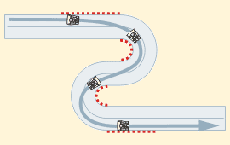
На иллюстрации показана траектория, целью которой является наилучший выход из второй шпильки. Первый поворот проходится по широкой траектории для того, чтобы оптимизировать траекторию прохождения второго поворота – максимально раннего выхода на прямую и начала разгона.
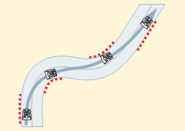
В показанном на картинке s-образном повороте выход из связки является наиболее важным, так как второй поворот является это быстрым поворотом с выходом на прямую. В первом повороте – поздний апекс для того, чтобы вторую часть связки можно было пройти на максимально возможной для этого поворота скорости.
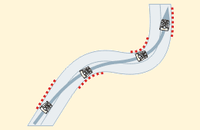
В следующем случае, наоборот, более важной является первая часть связки, так как это быстрая часть связки – водитель должен пройти первую часть по максимально спрямленной траектории вплоть до апекса второго поворота. Торможение начинается только перед вторым поворотом, поэтому траектория второго поворота не будет оптимальной.

Управление картом на пределе сцепления
В распоряжении водителя есть два основных органа управления автомобилем – руль и педали. При помощи руля осуществляется управление передними колесами, при помощи педалей – задними.
Существуют два типа поворотов – быстрые и медленные.

- Задание: описать два типа поворотов – быстрые и медленные.

Электронная почта: cduttroslavl@mail.ru

